Kính thưa quí bạn
Hôm nay tôi gởi đến các bạn vài câu hỏi thiết thực và có khi các bạn cũng muốn biết:
1. Một vài tin giựt gân hoax
2. Aspirine và tai biến mạch máu não, đau tim
3. Câu hỏi khó trả lời nhất xưa nay mà tôi gặp: chuyện dang nắng
4. Chọc quê một số bô lão nhắm mắt forward càng chúng ta…

Đầu tiên là con vịt “khẩn cấp”
Thưa các bạn ngày nay bô lãi chúng ta thích cái chữ khẩn cấp trong subject của email lắm, ngày nào tôi cũng nhận được vài cái email không cấp gởi trể vài ngày có khi vài tháng vài năm
Email mà khẩn cấp thì hết ý kiến. Việc nầy y như có người đi biển viết gặp nạn bèn thơ bỏ vô cái chai “ghi khẩn cấp” xong quăng xuống biển cầu cứu, để mai ra vài năm sau nó tấp vô bờ rồi có ai đó nhặt được cái chai mở ra xem mà cứu giúp vậy.
Huỳnh Chiếu Đẳng (9-Jun-2011)
(Theo qui ước xưa nay chữ tím là của hcd tôi viết vào, còn chữ xanh két hay chữ đen nghiêng là trích email của người khác) Trong đây có hình, nếu các bạn không thấy hình thì nên dọc attachment.

Và thưa dưới đây là một email “khẩn cấp”:

From: Truong Giang <truonggiang_36@yahoo.com>
Subject: Fw: Bảy phụ nữ đã chết sau khi hít vào một mẫu nước hoa miễn phí được gửi qua thư cho họ .
To: dhuynh17@socal.rr.com
Date: Wednesday, June 8, 2011, 8:22 PM
Kính Anh HCĐ,
Lại một lần nữa làm phiền Anh.Đây là một Email tôi mới vừa nhận và kính xin ý kiến Anh
Kính
NHC

--- anh NHC trích email người khác ---
Khẩn cấp !
Xem biết và phổ biến khẩn đến những thân bằng quyến thuộc :

Tin tức "khẩn" từ Gleneagles Hospital
Tin từ Bệnh viện Gleneagles (Ampang) Khẩn ! từ Gleneagles Hospital
Bảy phụ nữ đã chết sau khi hít vào một mẫu nước hoa miễn phí được gửi qua thư cho họ .
Các sản phẩm độc dược. Nếu bạn nhận được mẫu miễn phí trong thư như sữa, nước hoa, tã ,... hãy ném vứt chúng đi.
Chính phủ sợ rằng điều này có thể là một hành động khủng bố.
Họ sẽ không công bố nó trong các tin tức, vì không muốn tạo ra hoảng loạn hoặc cung cấp cho những kẻ khủng bố ý tưởng mới.
Gửi bài này cho tất cả bạn bè của bạn và các thành viên trong gia đình .
Diane J. Ford
Văn Phòng Cảnh Sát Trưởng
Văn phòng Quản lý rủi ro
101 M Street, SW
Washington, DC
(202) 645-3419 (202) 645-3419 (202) 645-3419 (202) 645-3419 (202) 645-3419 (202) 645-3419 (202) 645-3419 (202) 645-3419 (Văn phòng)
--- hết trích---

Kính thưa quí bạn cái email nói có 7 phụ nữ chết vì ngưởi mùi nước hoa quảng cáo gởi biếu là tin dịch vật lâu đời lắm rồi. Nhiều bằng hữu chúng ta sao dễ bị gạt quá chừng chừng. Ai nói gì cũng nghe hết, hèn chi... cũng phải.

Tôi trách những vị nầy sao không suy nghĩ một chút xíu thôi thì thấy nó là cái email láo. Là sao? Thưa mẫu nước hoa hay mỹ phẩm gởi đến nhà biết là chết người thì cũng y như mang súng tới nhà bắn chết nạn nhân.
Bắn chết 7 người mà cảnh sát báo chí TV để yên sao. Tưởng gởi qua bưu điện là dấu tay được sao, FBI nắm đầu ngay. Ai có gan giết người công khai như vậy. các bạn thử gởi chất độc tới nhà người khác qua bưu điện thử coi, dù các bạn dấu tên dấu tuổi bỏ thơ nơi xa xôi thử coi. FBI đến gỏ cửa các bạn ngay.

Vậy mà bạn già chúng ta vẫn tin vẫn chuyển cái email "cảnh báo khẩn cấp" nầy cho nhau. Chán cái mớ đời. HCD (8-6-2011)

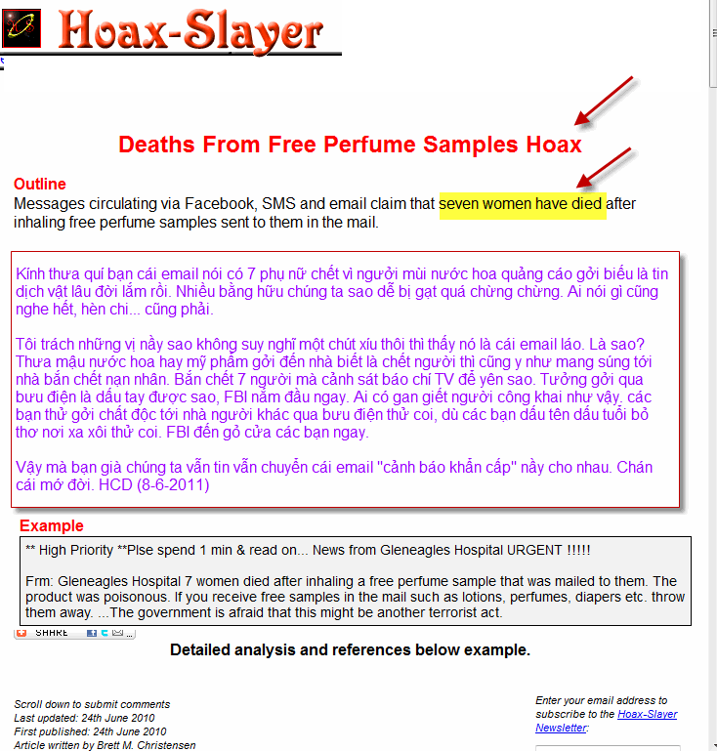

================
From: Truong Giang <truonggiang_36@yahoo.com>
Subject: Aspirine (xin y kien)
To: dhuynh17@socal.rr.com
Date: Wednesday, June 8, 2011, 8:13 PM
Kính Anh HCĐ,
Tôi thường xuyên đọc những Email mà tôi nhận được từ Anh,tôi rất tin tưởng vào kiến thức cuả Anh,nên hôm nay tôi mạo muội xin ý kiến Anh có nên phổ biến Email nầy hay không,nếu nó thật sự tốt,phổ biến ta sẽ cứu được người.
Kính chúc Anh Khỏe Mạnh và Qúy quyến Vạn An.
Kính
NHC
--- anh NHC trích email nah65n được của ai đó ---
Do forward this message; it may save lives!
Một sáng kiến mới, nhưng không biết độ chua của acide acetylsalicylate có được trung hòa chưa ? hay chỉ có ưu tiên là tan ngay khỏi cần chờ xuống tới bao tử nên tác dụng mau cấp thời.

ASPIRINE loại MỚI, TIN RẤT QUAN TRỌNG

Nên biết rõ một số điều cần thiết phải làm để tự cứu.
Hảng dược phẩm BAYER đã chế tạo được loại ASPIRIN tinh chất tan ngay trong miệng. Loại thuốc mới nầy có kết quả nhanh hơn các viên aspin thông thường.

VÌ SAO PHẢI MANG THEO ASPIRIN BÊN MÌNH ?
Nói về cơn sốc tim,…………….tôi bỏ một đoạn.
--- hết trích----
Kính thưa anh NHC
Theo những gì tôi biết được cho tới hôm nay thì aspirine (acetylsalicylic acid) có khả năng chống làm máu “quến cục” do vậy người có tuổi có khi được bác sĩ khuyên uống một viên aspirine 81 mg mỗi ngày để đề phòng máu đông cục rồi nằm vướng trong mạch máu gây stroke hay nghẹn tim.
Một bác sĩ về tim mạch có khuyên là khi có triệu chứng nghi là ngẹt động mạch vành tim (đau tim) thì nên uống aspirine bất cứ loại nào. Cũng chính vị bác sĩ nầy không nằm xuống cho thoải mái. Còn tài liệu tronh email nầy nói không nên nằm. tôi không rõ là lời khuyên nào đúng. HCD
Ghi thêm: Nhớ mươi năm trở lại đây có cái email đi ruồng ruồng sống hoài bày cách lể ngón tay chửa stroke chửa đau tim, nói chung là khuyên khi bị tai biến mạch máu não thì dùng kim lể 10 đầu ngón tay. Cái vỉ “lương y giết người” nầy cứ tưởng khi bị tai biến mạch máu là do bể mạch máu trong óc, đâu có biết rằng máu đông thành cục trong mạch máu cũng gây tai biến não. Thế mà bà con ta thấy là cứ thấy là forward, không biết có bao nhiêu người chết bao nhiêu người tàn phế vì các bạn già đã forward cái email bày chuyện giết người (lể đầu ngón tay cứu tai biến mạch máu não) xưa nay. Xin nhớ đọc phần dưới cùng email nầy.

From: Ngoc Suong Hua [mailto:ngocsuong05@yahoo.com]
Sent: Wednesday, June 08, 2011 1:01 PM
To: Chieu Dang huynh
Subject: Cau hoi

Thua Anh ,
Em co 2 chuyen muon nho anh giup:
1/ Lam sao chiet cay tao tau` ?
Em cua em co cay tao tau` hinh trai pear nho rat dep va ngon .
Di mua thi c`ung ten c`ung ho nhung ra trai khac khong giong nhu vay .
Em muon biet lam cach nao de chiet duoc cay nay ?
Xin bà con có kinh nghiệm giúp dùm

2/ Tu lau em nghi? buoi sang co it tia UV hon buoi chieu .
Bay gio co 1 version nguoc lai la buoi sang co nhieu UV hon buoi chieu ?
Cam on anh that nhieu .
Em tham anh chi .
Than chuc van an
Ngoc-Suong

Kính thưa chị Sương,
Chị còn câu hỏi nào khó hơn câu số 2 trên đây không. Quà thật câu hỏi khó vàng mây. Các bạn lở đọc cái email nầy thử trả lời coi.
Tuy nhiên chị đã tin cậy thì dưới đây là đồ biểu chỉ số UV suốt trong một ngày tính theo mùa trong năm của trường đại học Kanazawa Medical University (Nhật). Chỉ số lấy trong tháng 9-2006 và trong tháng 11-2006.
Theo đồ thị UV đo vào tháng 9-2006 chúng ta thấy UV lúc 8 giờ sáng cao hon UV lúc 4 giờ chiều.
Còn đồ thị lấy vào tháng 11-2006 thì chúng ta thấy UV lúc 8 giờ sáng thấp hơn UV lúc 4 giờ chiều.
Tài liệu ngay dưới cho thấy dù trời mùa đông âm u hay mùa hè chói chang ánh nắng thì khi ta ngoài trời cũng nên dùng kem hay các cách khác để chống UV.
Kết luận: Cả hai chị và tài liệu đều đúng hết, nó thay đổi tùy ngày tùy mùa. Chuyện UV nầy quan trọng nhưng tôi thấy một số khá đông người Việt Nam chúng ta không để ý đề phòng. Chúng làm hai chúng ta bằng nhiều cách từ nhẹ tới tử vong. Chắc các bạn ngạc nhiên UV làm sao làm chết người được. Thưa nó gây ung thư da. Các bạn chỉ được dang nắng chừ 10 phút thôi (tôi lấy số trung bình theo index trong báo hàng ngày của vùng Nam California)
Còn câu hỏi số 1 xin post lên đây xin ý kiến bá thánh giúp chị.
UV exposure occurs at unlikely times
A new study suggests that we need to encourage appropriate UV protection throughout the year, not just during the sun-filled days of summer.

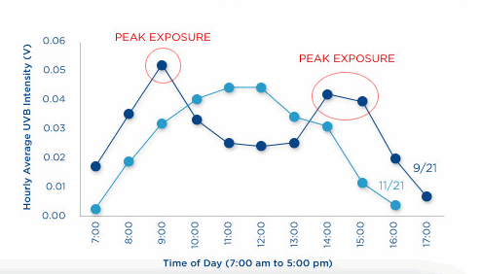

UV Exposure to Eyes Greater in Morning and Late Afternoon: Study Details
This study was conducted on the Kanazawa Medical University campus in Japan in September and November 2006.a Tiny UV sensors were incorporated into the ocular segments of a specially designed model to measure UVB rays from sunrise to sunset. The face of the model followed the path of the sun from east to west.
UVB rays were measured from sunrise to sunset on two different days:
- On September 21, when the lengths of day and night were equal, UVB intensity was highest around 9:00 a.m. and between 2:00 and 3:00 p.m. (shown circled in red above).
- On November 21, when the solar angle was moving toward its most extreme winter position, peak exposure occurred near the middle of the day.
Trong đây có hình, nếu các bạn không thấy hình thì nên dọc attachment.
=========
Tôi vừa chọc quê vài bạn già hôm qua. Lý do là cứ gặp hoài cái email khẩn cấp nầy:
--- trích ---
Fwd: Thông báo khẩn
Xin chuyển để đề phòng ...

Quý vị hảy thông báo cho tất cả thân hữu của mình chớ có mở mail có tên sau đây: agnes34130@hotmail.fr
Đây là đại ý bản tin :

Đạo tặ̣c: agnes34130@hotmail.fr, hắn sẽ thu hết tài nguyên trên PC của Quý vị và luôn cả tên của các thân hữu có liên hệ với Quý vị.
Tin nầy do đài phát thanh EUROPE I phóng đi hôm qua. Từ nay khi Quý vị gặp phài lời mời INVITATION hay câu hỏi vớ vẩn SAO ẢNH CỦA BẠN CÓ TRÊN SITE NẦY? Quý vị nhớ là chớ có tò mò mở ra, virus sẽ chui vào PC của Quý vị ngay.
Con virus nầy kinh khủng ở chổ nó được gởi cho Quý vị qua tên tuổi của một thân hữu đáng tin của Quý vị.
Bỏ một đoạn
----hết trích -----
Cái email khẩn cấp đã được gởi đi từ năm 2003, tới nay bạn già chúng ta cứ lấy ra gởi cho nhau. Mỗi lần được email của người forward là “nguyễnvănnàođó@yahoo.com” tôi bèn gởi lại với nội dung sau:
Đạo tặ̣c: nguyễnvănnàođó@yahoo.com, hắn sẽ thu hết tài nguyên trên PC của Quý vị và luôn cả tên của các thân hữu có liên hệ với Quý vị.
Tin nầy do đài phát thanh EUROPE I phóng đi hôm qua.
Tôi thay tên (người Pháp nào đó) bằng tên người forward cái email hoax trên gởi trả lại. Mục đich để người cho forward có cảm giác ra sao khi bị người chụp mũ như vậy.
Để chi? Thưa để sau nầy vị đó đừng có “hồ đồ” forward những email (mà chính bản thân không biết thực hư) làm hại người khác. Bây giờ tôi giởn chơi, nhưng sau nầy gặp những email hại người như vậy tôi sẽ làm thật, chụp mũ người forward cho biết đá biết vàng.
Chán cái mớ đời, chuyện hai người Pháp nào đó thù hằn nhau viết thơ chụp mũ nhau từ 10 năm trước giờ đây bô lão lấy ra dịch tiếng Việt gởi cho nhau để tiếp tay kẻ ác hại người ngay.
Thưa quí bạn tôi không có quen biết những người trong cuộc nhưng chỉ muốn nhắc nhở các bạn nên cẩn thận hơn trong việc chuyển email đi. Một ngày kia tôi buồn tình sẽ thay kể người Pháp bị vu khống vào email, xong bán rao khắp bàn dân thiên hạ, các bạn nghĩ sao.
Tôi không muốn làm các bạn buồn cực chẳng đã phải lên tiếng, tôi không muốn thấy chuyện bất bằng.
Huỳnh Chiếu Đẳng
Ghi chú: Hai vị có tên trong email nầy hoàn toàn không phải là đạo tặc, tôi lấy tên hai vị nầy để thí dụ thôi.

